**La** **croissance** **économique** **au** **Maroc**

La croissance économique se manifeste par une augmentation significative et durable de la production de biens et de services. Cette variation positive se mesure grâce à l'évolution annuelle de l'indicateur du produit intérieur brut (PIB), évalué en monnaie constante afin de prendre en compte l'inflation.

La croissance économique marocaine dépend beaucoup du domaine agricole et à varier comme suit dans les années 2015-2018 selon le haut-commissariat au plan :

La croissance faible de l’économie marocaine dans l’année 2016 est dû notamment à la faible croissance des activités agricole dans cette année.

Voici un graph qui décrit l’évolution du PIB dans l’Allemagne et la France ou on constate que même dans ces payes on réalise des taux de croissance qui ne dépasse pas 3% ces dernières années.

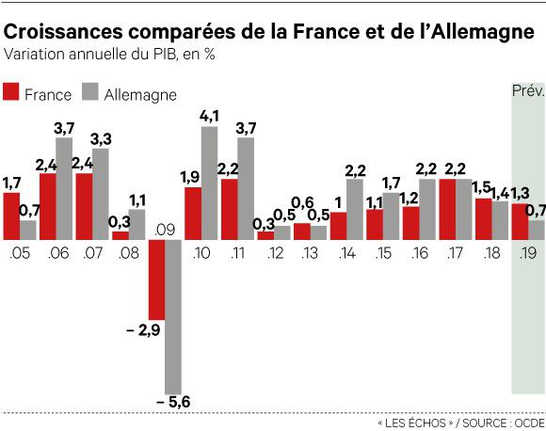

**La valeur ajoutée non agricole**

La valeur ajoutée est un indicateur économique qui mesure la valeur ou la richesse créée par une entreprise, un secteur d'activité ou un agent économique au cours d'une période donnée.

La valeur ajoutée est définie comme la différence entre la valeur finale de la production (valorisée par le chiffre d'affaires) et la valeur des biens qui ont été consommés par le processus de production (consommations intermédiaires, comme les matières premières).

On s’intéresse a la valeur ajoutée non agricole pour voir a quelle degré il y a dependance sur le domaine d’agriculture.

Voici l’évolution de la valeur ajoutée non agricole ces 4 derniers années :

**L’inflation**

L’inflation est une situation de hausse généralisée et durable des prix des biens et des services. Cette situation correspond à une baisse du pouvoir d’achat de la monnaie. En clair, avec la même somme d’argent, on peut acheter moins de choses qu’auparavant.

Le taux d'inflation est généralement mesuré à partir de l’Indice des prix à la consommation (IPC).

Les différents niveaux d'inflation :

Stabilité des prix : taux d'inflation inférieur à 2% ;

Inflation rampante : 3 à 4% par an ;

Inflation ouverte : 5 à 10% de hausse (avec des pointes à 20%) ;

Inflation galopante ou hyperinflation : plus de 20%.

Les taux d’inflation connus par le Maroc ces 4 derniers années sont comme suit selon le HCP :

Le Maroc connaît alors Une stabilité des prix, puisque dans les 4 dernières année le taux d’inflation n’a pas dépassé 2%.

Par contre en France dans ces dernières années y’avais des dépassements de 2% comme le montre le graphe suivant :

